
מאורות הפרשה

שאלות ותשובות בפרשת השבוע
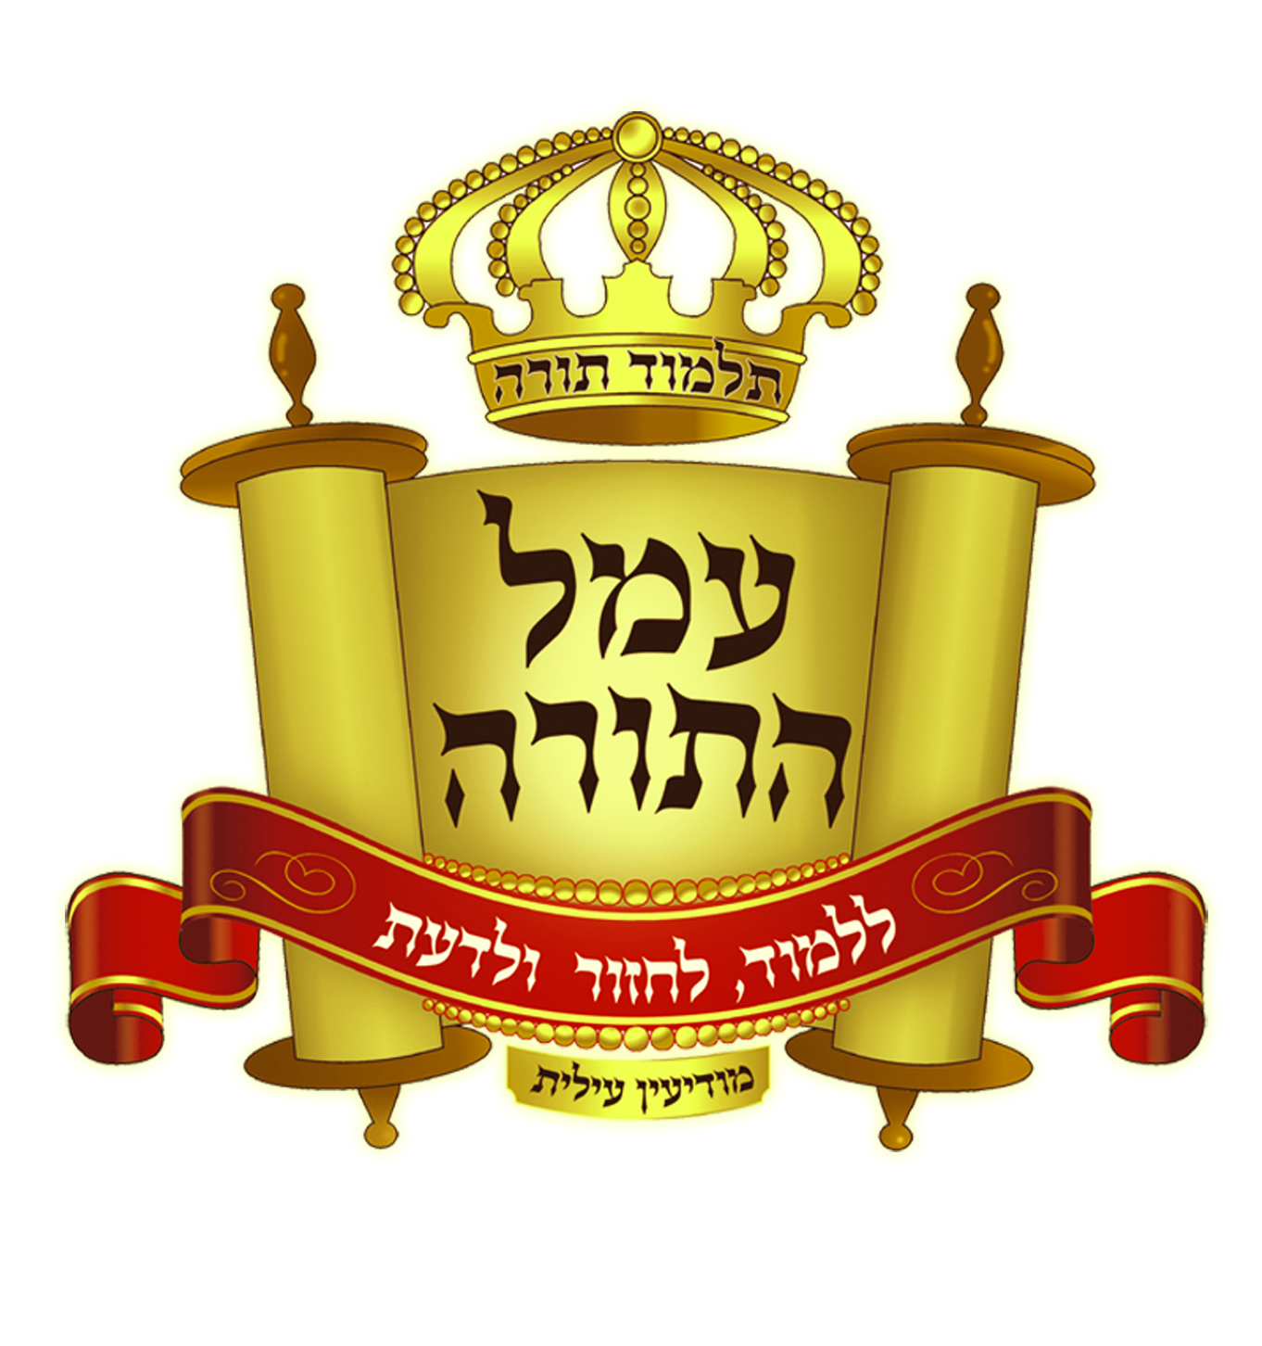

יוצא לאור ע"י
הרב מאיר רוז שליט"א
מנהל ת"ת 'עמל התורה' בקרית ספר
מחבר הספרים מאורות המגילה ומאורות ההגדה

- כל הזכויות שמורות למו"ל:
מאיר רוז
משך חכמה 39
ת.ד. 4142 מודיעין עילית
08-9740324 050-4168069
מייל: MEIRROS1@GMAIL.COM

כאן תוכלו להוריד גיליונות פרשת השבוע מידי שבוע: www.ladaat.net/gilionot.php
בס"ד

להתענג בפרשה

שאלות בפרשת תזריע

מדור השאלות
 | שאלה | תשובה
 | בכמה דיבורים נאמרה הפרשה?
 | איזה דוגמה נזכרת לפני שנזכר דין הדוגמה?
 | איזה מקומות במשכן נקראים מקדש?
 | באיזה יום מהלידה מקריבה היולדת קרבנות?
 | איזה בעל חי נזכר בשני שמות?
 | איזה פעולה שלא נזכרה חייבת היולדת לעשות לפני הבאת הקרבנות?
 | אלו תארים נזכרו על המצורע?
 | היכן כתוב 'שנית' והיא פעם שלישית.
 | היכן כתוב 'שנית' והיא פעם רביעית?
 | איזה מראות נגע שווים בתנאיהם ואחד טמא ואחד טהור?
 | באיזה נגע נזכרה טומאה אחר הטהרה?
 | כמה הסגרים נזכרו בכל נגע?
 | באלו נגעים נזכר שער לבן?
 | באלו נגעים נזכר פשיון?

מדור המספרים
מספר | הענין
1
1
1
1
2
2
2
2
2
2
2
2
7
7
7
7
7
7
7
7
7
8
33
66

מדור שמות האישים
השם
א
י
מ

מדור תוארי נגעים
התואר
ב
ב
מ
מ
נ
ס
ע
פ
פ
צ
ש

מדור צבעי נגעים
הצבע
א
י
ל
ל
צ
ש

מדור תוארי אדם
התואר
א
א
א
ב
ב
ז
ט
ט
י
כ
נ
צ
ק

מדור בעלי חיים ותואריהם
שם
ב
י
כ
ש
ת

מדור חלקי גוף
החלק
ב
ב
ד
ז
ז
י
מ
ע
ע
ע
פ
ר
ר
ש
ש

מדור עצמים ניידים
העצם
א
ב
כ
ע
ע
פ
צ
ש

מה כתוב במקום
במקום | כתוב
במקומה
התרחב
יִשַר
יתעטף
כל הגוף
מספיק
נמוך
נשאר
קרועים
שער ארוך

מדור מילים חדשות
המילה | חדשה | יחידה
בהרת
בוהק
בזקן
בערב
בשתי
גבח
דותה
דק
ימרט
יעטה
ירקרק
כהה
ממארת
מכוה
מקור
נגע
נדת
נושנת
נתק
ספחת
עמוק
ערלתו
פחתת
פשה
צהוב
צמר
צרבת
צרעת
קרח
שאת
שחור
שֹער
שפל

מדור נושאי הפרשה
# | הנושא
 | דיני הצרוע
 | נגע מכוות אש
 | נגע עור בשר
 | נגע ראש או זקן
 | נגע שחין
 | נגעי בגדים
 | נגעים טהורים
 | תורת היולדת

מדור התרגום
תרגום | מקרא | תרגום | מקרא
סובתה |  | יגזר
מכתשא |  | סגירו
משכא |  | אוספא
עתיקא |  | מסגא
מכיך |  | דנור
אוכם |  | יתר

מדור ההפטרה
 | שאלה | תשובה
 | מה הקשר בין פרשת החודש להפטרה?
 | על איזה בית מקדש מתנבא יחזקאל?
 | האם יש הבדל בין קרבנות פסח שבהפטרה למה שנזכר בתורה?

חידה
אח ואחות,
היו דוגמאות,
אחד לפני התורות,
ואחת לפי ההלכות.
מי אני?

תשובות לשאלות בפרשת תזריע

מדור השאלות
 | שאלה | תשובה
 | בכמה דיבורים נאמרה הפרשה? | 2.
 | איזה דוגמה נזכרת לפני שנזכר דין הדוגמה? | 'כימי נדת דוותה תטמא', דין הנדה נזכר בפרשת מצורע.
 | איזה מקומות במשכן נקראים מקדש? | המשכן והחצר.
 | באיזה יום מהלידה מקריבה היולדת קרבנות? | לזכר ביום ה-41, ולנקבה ביום ה-81.
 | איזה בעל חי נזכר בשני שמות? | כבש - שה.
 | איזה פעולה שלא נזכרה חייבת היולדת לעשות לפני הבאת הקרבנות? | טבילה.
 | אלו תארים נזכרו על המצורע? | אדם, בשר, איש, אשה, צרוע.
 | היכן כתוב 'שנית' והיא פעם שלישית. | 'וראה הכהן ביום השביעי שנית' (יג ו), וזו פעם שלישית.
 | היכן כתוב 'שנית' והיא פעם רביעית? | 'ונראה שנית אל הכהן' (יג ז), וזו פעם רביעית.
 | איזה מראות נגע שווים בתנאיהם ואחד טמא ואחד טהור? | אם פרחה הצרעת בכל עור האדם הוא טהור.
 | באיזה נגע נזכרה טומאה אחר הטהרה? | בנגע הבהרת שפשתה בשבוע שלישי, ובשר חי שנראה בנגע שהיה בכל הגוף.
 | כמה הסגרים נזכרו בכל נגע? | בשאת ובקרחת ובגבחת 0, בשחין ובמכווה 1, בבהרת בנתק ובבגד 2.
 | באלו נגעים נזכר שער לבן? | בבהרת, בשאת, בשחין, במכווה.
 | באלו נגעים נזכר פשיון? | בבהרת, בשחין, במכווה, בנתק, בבגדים.

מדור המספרים
מספר | הענין
1 | שנה לכבש ליולדת
1 | לעולה ליולדת
1 | לחטאת ליולדת
1 | מבני אהרן
2 | שבועות לטומאת לידה לבת
2 | תורים
2 | בני יונה
2 | ראיית הכהן בנגע עור בשר
2 | ראיית הכהן אחרי טהרת הנגע בעור בשר
2 | ראיית הכהן בנתק
2 | ראיית הכהן בנגעי בגדים
2 | כיבוס בגד לאחר הסרת הנגע
7 | ימי טומאת לידה
7 | ימי הסגר ראשון בנגע עור בשר
7 | ימי הסגר שני בנגע עור בשר
7 | ימי הסגר בשחין
7 | ימי הסגר במכוות אש
7 | ימי הסגר ראשון בנתק
7 | ימי הסגר שני בנתק
7 | ימי הסגר ראשון בנגעי בגדים
7 | ימי הסגר שני בנגעי בגדים
8 | יום המילה
33 | ימי טוהר לבן
66 | ימי טוהר לבת

מדור שמות האישים
 | השם
א | אהרן
י | ישראל
מ | משה

מדור תוארי נגעים
 | התואר
ב | בהרת
ב | בוהק
מ | מספחת
מ | ממארת
נ | נתק
ס | ספחת
ע | עמוק
פ | פחתת
פ | פורחת
צ | צרעת
ש | שאת

מדור צבעי נגעים
 | הצבע
א | אדמדם
י | ירקרק
ל | לבן
ל | לבנה אדמדמת
צ | צהוב
ש | שחור

מדור תוארי אדם
 | התואר
א | אדם
א | איש
א | אשה
ב | בן
ב | בת
ז | זכר
ט | טהור
ט | טמא
י | יולדת
כ | כהן
נ | נקבה
צ | צרוע
ק | קרח

מדור בעלי חיים ותואריהם
 | שם
ב | בן יונה
י | יונה
כ | כבש
ש | שה
ת | תור

מדור חלקי גוף
 | החלק
ב | בשר
ב | בשר חי
ד | דם
ז | זקן
ז | זרע (תזריע)
י | יד
מ | מקור
ע | עור
ע | עין
ע | ערלה
פ | פנים
ר | ראש
ר | רגל
ש | שער
ש | שפם

מדור עצמים ניידים
 | העצם
א | אש
ב | בגד
כ | כלי
ע | עור
ע | ערב
פ | פשתים
צ | צמר
ש | שתי

מה כתוב במקום
במקום | כתוב
במקומה | תחתיה
התרחב | פשה
יִשַר | ימרט
יתעטף | יעטה
כל הגוף | מראשו ועד רגליו
מספיק | די
נמוך | שפל
נשאר | עמד
קרועים | פרומים
שער ארוך | פרוע

מדור מילים חדשות
המילה | חדשה | יחידה
בהרת | X
בוהק | X
בזקן | X
בערב | X
בשתי | X
גבח | X
דותה | X
דק
ימרט | X
יעטה | X | X
ירקרק | X
כהה
ממארת | X
מכוה
מקור | X
נגע
נדת | X
נושנת | X
נתק | X
ספחת | X
עמוק
ערלתו
פחתת | X
פשה | X
צהוב | X
צמר | X
צרבת | X
צרעת
קרח | X
שאת | X
שחור | X
שֹער
שפל | X

מדור נושאי הפרשה
# | הנושא
7 | דיני הצרוע
4 | נגע מכוות אש
2 | נגע עור בשר
5 | נגע ראש או זקן
3 | נגע שחין
8 | נגעי בגדים
6 | נגעים טהורים
1 | תורת היולדת

מדור התרגום
תרגום | מקרא | תרגום | מקרא
סובתה | דותה | יגזר | ימול
מכתשא | נגע | סגירו | צרעת
משכא | עור | אוספא | פשה
עתיקא | נושנת | מסגא | פרוח
מכיך | שפל | דנור | אש
אוכם | שחור | יתר | ימרט

מדור ההפטרה
 | שאלה | תשובה
 | מה הקשר בין פרשת החודש להפטרה? | קרבן פסח.
 | על איזה בית מקדש מתנבא יחזקאל? | על הבית השלישי, יש דעה שזה גם על בית שני.
 | האם יש הבדל בין קרבנות פסח שבהפטרה למה שנזכר בתורה? | כן, בתורה נזכר שמקריבים פר ושני אלים ושבעה כבשים.

חידה
אח ואחות, | משה ומרים.
היו דוגמאות, | היו מצורעים.
אחד לפני התורות, | האח היה מצורע לפני מתן תורה.
ואחת לפי ההלכות. | ואחת היתה מצורעת לפי הלכות צרעת.
מי אני?
משה ומרים

מייל: MEIRROS1@GMAIL.COM

